מבקר המדינה | דוח ביקורת שנתי 72א – חלק שני | התשפ"ב-2021

נושאים מערכתיים
ניהול השקעות במפעל הפיס

ניהול השקעות במפעל הפיס

מפעל הפיס מקיים הגרלות על פי היתר מהמדינה שניתן לו לעריכת הימורים. מפעל הפיס מייעד את רווחיו לסיוע לרשויות המקומיות במימון פרויקטים בתחומי הבריאות, החינוך, הרווחה, התרבות והאומנות.

במפעל הפיס מצטברים, באופן שוטף, רווחים שמיועדים לפרויקטים שאושרו לרשויות המקומיות ולמשרד האוצר, אך בפועל, טרם החלו במימוש שלהם או שהם בתהליך של מימוש הנמשך שנים אחדות על פי קצב התקדמות הפרויקטים. הסכומים, שבמהותם הם התחייבויות של מפעל הפיס לאותם הפרויקטים, מנוהלים באמצעות מפעל הפיס ומושקעים בהתאם למדיניות שמאושרת במפעל הפיס.

סכום הכספים שבניהול מפעל הפיס נע בין 3 ל-4 מיליארד ש"ח ומקורם ברווחי ההימורים של מפעל הפיס. כספים אלה והתשואות השנתיות שהם מניבים תומכים במימון הפרויקטים כאמור.

3 - 4  מיליארד ש"ח |  | 1.18%-  ועד 7.73% |  | 2.46%-  ועד 15.54%
סך כספי ההשקעות של מפעל הפיס בשנים 2017 עד 2020. |  | טווח תשואת תיק ההשקעות של מפעל הפיס בשנים  2017 - 2020 (התשואה נובעת ממדיניות ההשקעה ושיעור המניות בתיק). |  | טווח תשואות קרנות ההשתלמות וקופות הגמל בשנים 2017 - 2020 (התשואה נובעת ממדיניות ההשקעה ושיעור המניות בתיק - שהוא גבוה יותר משיעור המניות בתיק ההשקעות של מפעל הפיס).
47% - 56% מתיק ההשקעות |  | 11% - 15%  מתיק ההשקעות
טווח ההשקעה באפיק אג"ח ממשלתי ופיקדונות - אפיק שמניב תשואה נמוכה לתיק ההשקעות |  | טווח ההשקעה באפיק מנייתי - אפיק שמניב תשואה גבוהה לתיק ההשקעות.

פעולות הביקורת
בחודשים דצמבר 2020 עד אפריל 2021 בדק משרד מבקר המדינה את אופן ניהול תיק ההשקעות של מפעל הפיס; נבחנה פעילותם של האמונים על התוויית המדיניות ועל ביצועה בפועל; וכן נבחן קיומם של מנגנוני פיקוח ובקרה על ניהול ההשקעות במפעל הפיס.

תמונת המצב העולה מן הביקורת

התייחסות לניהול ההשקעות בהיתר שניתן למפעל הפיס על ידי משרד האוצר: משרד האוצר לא כלל בהיתר התייחסות לכללי ניהול ההשקעות, לבחינת אופן ניהול תיק ההשקעות וליישום הנחיות הדירקטוריון וועדת ההשקעות, לבקרות אחר ניהול התיק, להצגה חשבונאית פרטנית של תיק ההשקעות ולאופן ניהול הסיכונים של תיק ההשקעות.
ועדת ההשקעות: הועלה כי הגם שתיק ההשקעות של מפעל הפיס מסתכם בכ-3 - 4 מיליארד ש"ח אין ועדת השקעות ייעודית במפעל הפיס וכי ועדת הכספים משמשת גם כוועדת השקעות, כפי שהדבר מתאפשר בהיתר. הואיל ועיקר פעילותה ומשאביה של ועדת הכספים אינם מופנים לנושא ההשקעות, נושא ניהול תיק ההשקעות - שמסתכם, כאמור, בכ-3 - 4 מיליארד ש"ח, הוא נושא נוסף בדיוני ועדת הכספים ולא נושא מרכזי בהם. עוד עלה כי הגם שבקרב חברי ועדת השקעות מונו חברים בעלי כשירויות פיננסיות וניסיון מקצועי מקרב חברי הדירקטוריון, נוהל דירקטוריון מפעל הפיס קבע כי רוב חברי ועדת הכספים יהיו בעלי יכולת לקרוא ולהבין דוחות כספיים, אך לא קבע כשירויות פיננסיות וניסיון מקצועי ייעודי לתחום ההשקעות.
תמהיל ההשקעות והתשואה על התיק: את תיק ההשקעות של מפעל הפיס מאפיינים מכשירים מסורתיים, והוא לא השתנה כמעט במשך השנים. תשואות התיק מצביעות על כך שבתקופות של קשיים בשווקים הפיננסיים הוא יצר הפסדים גדולים בהשוואה לתשואות תיקי הבנצ'מרק שנבחנו בביקורת - שהיו חיוביות ברוב הגופים (הפסד של 1.18%- למפעל הפיס, מול טווח של 2.46% - עד רווחים של 2.57% אצל המוסדות להשכלה גבוהה, קופות הגמל וקרנות ההשתלמות), ובתקופות של פריחה בשווקים הוא הציג תוצאות נמוכות לעומת התשואות שהושגו בתיקי הבנצ'מרק האמורים (רווח של עד 7.73% לעומת תשואות חיוביות של עד כ-15% בגופי ההשוואה). יצוין כי תשואות אלו נגזרות ממדיניות מפעל הפיס לגבי הרכב תיק ההשקעות המתבססת על תאבון סיכון נמוך, ובפרט בדבר אחוז ההשקעה במניות, למול המדיניות שאומצה ע"י אוניברסיטאות, קרנות ההשתלמות וקופות הגמל שנבחנו.
השקעות אחראיות (ESG): במפעל הפיס לא התקיימו דיונים בנושא של אימוץ כללי השקעות אחראיות (ESG). כמו כן בהיתר שנתן שר האוצר למפעל הפיס אין התייחסות לנושא זה.
ניהול סיכונים: בדיווחים החצי-שנתיים שמוסר מנהל הסיכונים להנהלת מפעל הפיס לא כלולה התייחסות לסיכון הנובע מניהול ההשקעות.
ניהול תיק ההשקעות בתקופת הקורונה: נושא ההשקעות נידון בשש מתוך תשע ישיבות הוועדה שהתקיימו בשנת 2020; במחצית השנה הראשונה של שנת 2020, שבה הייתה תנודתיות רבה בתשואות התיק, דנה הוועדה בשתי ישיבות מתוך ארבע שהתכנסו בנושא ההשקעות. במרץ 2020, בעת הירידה הגדולה בתשואת התיק בשיעור של כ-5%, לא התכנסה ועדת הכספים.
דוח ביקורת פנים מספטמבר 2017 בנושא ניהול השקעות מפעל הפיס: דוח זה בחן את העמידה בנהלים ואת הפיקוח והבקרה על פעילויות ההשקעה השוטפת (בניהול העצמי ובאמצעות מנהלי תיקים חיצוניים). המלצות דוח הביקורת היו מקובלות על מפעל הפיס ויושמו בנוהל ההשקעות שאושר בוועדת נהלים ב-1.1.18.
הנחייה שלא להשקיע באגרות חוב של בעל שליטה שלא החזיר את החוב למלווים: מפעל הפיס החליט לא להשקיע באגרות חוב של בעל שליטה שלא החזיר את החוב למלווים ("תספורת").
מומלץ כי משרד האוצר יבחן את נושא ניהול ההשקעות ויקבע עקרונות לעניין סדרי עבודתם של הדירקטוריון וועדת ההשקעות; את השיקולים בהקצאת ההשקעות באפיקים השונים; את אופן בחירת מנהלי השקעות; את הבקרה על ניהול ההשקעות על ידי מנהלים חיצוניים ובאמצעות מנהלי השקעות; את הטיפול בחריגות ממדיניות; את השקיפות לציבור בנושא סכומים בתיק ההשקעות, אפיקי השקעה, תשואות ורמות סיכון.

עיקרי המלצות הביקורת

נוכח סכום הכספים המנוהל בתיק ההשקעות של מפעל הפיס, מומלץ שמפעל הפיס ייבחן הקמת ועדת השקעות ייעודית, נפרדת מוועדת הכספים, שתעסוק בניהול מדיניות ההשקעה, תקבע את רמת החשיפה לסיכונים ואת ההגנות הפיננסיות של תיק ההשקעות, תבחן חלופות השקעה ותיזום תהליכים; וכי דירקטוריון מפעל הפיס יבחן עדכון נהליו כך שיכללו כשירויות פיננסיות וניסיון מקצועי ייעודי לחברי ועדת ההשקעות; עוד מומלץ שמשרד האוצר ימנה, בהתאם לסמכותו, נציג לוועדה בעל הכשרה מקצועית שאינו מבין חברי הדירקטוריון זאת לצורך גיוון הרכב הוועדה, הדעות הנשמעות בה וההחלטות המתקבלות על ידה.
מומלץ שקובעי מדיניות ההשקעות במפעל הפיס יבחנו אימוץ בנצ'מרק לתיקי ההשקעות של מפעל הפיס וימשיכו לבחון מעת לעת את הרכב תיק ההשקעות וכניסה לאפיקי השקעה נוספים הקיימים בשווקים, הן ככלי ליצירת פיזור הסיכון של התיק והגדלת הפוטנציאל שלו, והן ככלי ליצירת הגנה עליו בתקופות של תנודתיות בשווקים.

מומלץ כי מפעל הפיס יבחן את האפשרות לאמץ את כללי ESG ("השקעות אחראיות") ולשלבם במדיניות ההשקעה שלו. זאת הן בשל ההיקף הכספי המנוהל והן בשל ההשפעות החיוביות על דימוי מפעל הפיס בציבור. עוד מומלץ כי משרד האוצר יבחן הכללת הנחיות בדבר אימוץ כללי השקעות אחראיות (ESG) על ידי מפעל הפיס.
מומלץ כי בהמשך לדוח מבקר הפנים בנושא ניהול השקעות מ-2017 ישקול מפעל הפיס להחתים את חברי ועדת ההשקעות על הצהרת היעדר ניגוד עניינים ממוקדת יותר מזו שחותמים עליה כלל הדירקטורים של מפעל הפיס, וייתן את הדעת גם על זיקות פוטנציאליות בין ניהול תיקי ההשקעות האישיים שלהם ובין מנהלי התיקים שעימם עובד מפעל הפיס.
על מפעל הפיס לבצע ניהול סיכונים אפקטיבי של תיק השקעות, להגיש דוח ניהול סיכונים אחת לשנה לחברי ועדת הכספים ולדירקטוריון מפעל הפיס ולכלול בו היבטים הנוגעים לתיק ההשקעות ולניהול ההשקעות.
גודל תיק ההשקעות של מפעל הפיס, 2017 – 2020 (במיליוני ש"ח)
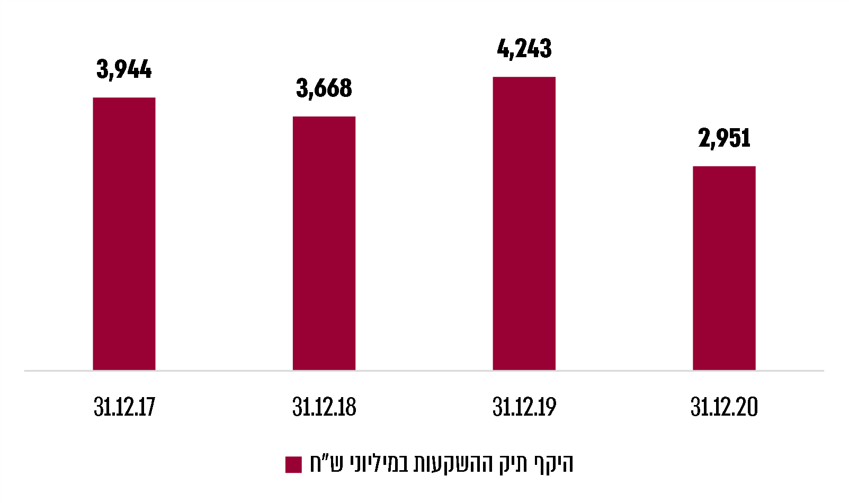
על פי נתוני מפעל הפיס, בעיבוד משרד מבקר המדינה.

תשואת תיק ההשקעות של מפעל הפיס לעומת תשואות קופות הגמל וקרנות ההשתלמות, 2017 - 2020
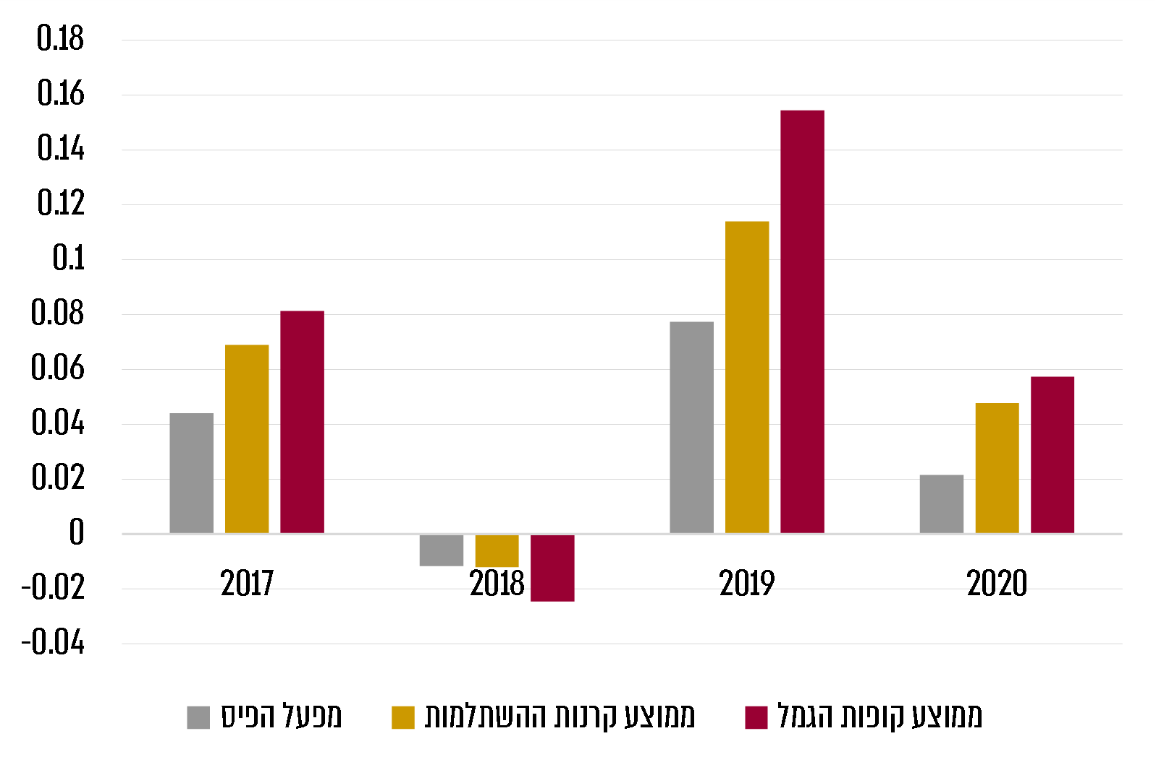

על פי נתוני גמל-נט, משרד האוצר ומפעל הפיס, בעיבוד משרד מבקר המדינה.

סיכום

מפעל הפיס מנהל תיק השקעות בסכום כולל של כ-3 - 4 מיליארד ש"ח (בנתוני 2019 - 2020). סכומים אלה והתשואות השנתיות שהם מניבים מסייעים לרשויות המקומיות במימון פרויקטים בתחומי הבריאות, החינוך, הרווחה, התרבות והאומנות. העיסוק בהשקעות מצריך הבנה מקצועית, עבודה סדורה ומובנית המתבססת על בקרות ראויות, ניתוח סיכונים ושקיפות בין הגורמים השונים המעורבים בניהול תיק ההשקעות של מפעל הפיס. על מפעל הפיס לתקן את הליקויים ולבחון את ההמלצות שעלו בדוח זה כדי לנהל באופן מיטבי את השקעות הכספים העומדים לרשותו.

